NIDO INTEGRATO
“SAN PIO X”
Comitato di gestione: Operatori:
-presidente 1 coordinatrice
-vicepresidente 2 educatrici a tempo pieno
-segretario 1 cuoca
-rappresentante comunità 1 ausiliaria
-insegnanti
-rappresentante non docenti
-rappresentanti genitori
-parroco
IDENTIFICAZIONE DEL SERVIZIO E SUA STORICITA’:
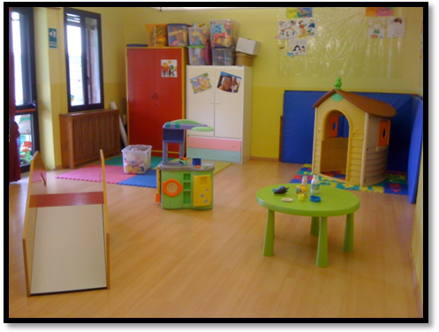Il Nido Integrato “ S. Pio X “ è stato instituito nel 2003 all’interno della omonima Scuola dell’Infanzia, fondata nel 1939 dalle Suore Sacramentine di Oriago .
La Scuola è sorta per rispondere a un’esigenza assistenziale per l’infanzia, in seguito, con i cambiamenti sociali, si è attivata per rispondere alle necessità della nuova utenza con un adeguato supporto educativo , qualificandosi ed evolvendosi come valida e funzionale agenzia educativa.
La Scuola dell’Infanzia è sita a Cà Sabbioni, una località del comune di Venezia con circa 1000 abitanti. E’ una scuola non statale che ha ottenuto la parificazione con la legge N° 62 del 10/03/2000,collocata al confine tra il Comune di Mira, Oriago, la zona di Malcontenta e Cà Brentelle, una zona che conta più di 20.000 abitanti. Le famiglie corrispondono alle svariate tipologie di famiglie contemporanee, cioè con una struttura nucleare, spesso con un figlio unico, allargate, caratterizzate da membri di altre razze e con bambini nati altrove, i componenti adulti lavorano entrambi.. Non possiamo dimenticare la povertà emergente specie per i nuclei monoparentali o quelli dove esiste una patologia ambientale o personale. Tutto questo ha reso manifesta l’esigenza di un servizio per la fascia d’età 0/3 che fosse di supporto e sostegno a queste famiglie.
Il Nido “S. Pio X “, consapevole dell’esigenza emergente, ha attivato un più ampio servizio alla Scuola dell’Infanzia offrendo supporto e sostegno a queste famiglie, con il Nido Integrato per bambini d’età dai 12 ai 36 mesi. Il servizio garantisce la copertura di 8 ore dalle 8,00 alle 16,00 dal lunedì al venerdì, ponendosi come interlocutore forte e significativo di relazioni intime socializzanti e di occasioni di incontro, offrendo inoltre sostegno emotivo ai genitori, condivisione delle problematiche e promozione alla cultura dell’infanzia .
MODELLO D’INTERVENTO EDUCATIVO E SOCIALE:
ruolo degli educatori
Il Nido si offre come una proposta di spazio psicologico e spazio fisico per il bambino.
La professionalità dell’educatrice del Nido consiste nel mediare il vissuto del bambino e la cultura e trova la sua massima espressione nella capacità di usare saperi plurimi e utilizzarli per facilitare un approccio sistemico dove il bambino, la famiglia, gli altri bambini e l’insieme delle figure che ruotano in un servizio li possano ritrovare nel contesto educante in cui si trovano. La sua funzione educativa pone al centro l’attenzione alla qualità della relazione che si occupa prima di tutto non del risultato ma del processo del percorso lungo il quale i bambini vengono accompagnati e sorretti a trovare liberamente le soluzioni e si pone come soggetto facilitante e proponete che tende a soddisfare i bisogni primari , a contenere psicologicamente (holding) e a, dare attenzioni (handling)
Tra i requisiti che vanno a definire il profilo di colui o colei che opera nel nostro contesto educativo, il Nido, tende a sottolineare ,la capacità di trovare nel proprio repertorio di competenze comunicative, le parole per dire, i gesti per comunicare, i silenzi per ascoltare ed osservare.
L’educatrice allora per il nostro Nido deve porre attenzione a:
- un graduale inserimento del bambino
- alla relazione famiglia-nido nel rispetto della famiglia e e della storia personale di ogni bambino
- una pratica dell’osservazione che permette di cogliere una ricchissima gamma di indicatori sulle caratteristiche evolutive del bambino di elementi predittivi di sviluppo e dello stile del soggetto in divenire nel suo viaggio di crescita.
Una tensione al proprio lavoro tenendo in considerazione l’importanza di una formazione continua
Nel servizio, tutti gli operatori,( personale cucina, operatrici d’appoggio)assieme al personale educativo, con i bambini e le famiglie sono ambienti che creano un sistema educativo, coagiscono e col loro co-agire contribuiscono a creare l’ambiente educativo che se pur, in continua elaborazione da parte dei soggetti che vi operano, trova definizione nelle diverse componenti (calendario, orario struttura, personale ,la sua formazione ….e innumerevoli altri fattori) che contengono e sostengono e lo rendono dinamico ed evolutivo.
Formazione del personale
-. Le educatrici e il personale ausiliario del nostro Nido infatti ogni anno partecipano a percorsi formativi, organizzati secondo le loro esigenze e necessità, proposti dalla F.I.S.M. e dagli enti educativi del territorio (ASL, Comune, Regione), inoltre ogni settimana sono previste due ore circa di incontro dove il personale educatore espone e discute alcune problematiche che vengono analizzate in gruppo. All’interno del personale educativo e non, sono individuate delle figure responsabili di:
- Addetto al Pronto Soccorso
- Addetti all’emergenza
- Responsabile dei lavoratori
- Che rinnovano al loro formazione alle scadenze stabilite dalla normativa vigente.
Proposte rivolte ai genitori
- Colloqui individuali
- Assemblee
- Incontri formativi ed informativi
- Autovalutazione sul servizio proposto
- Organizzazione di feste
CARATTERISTICHE DELLO SPAZIO:
Il Nido è un’esperienza in uno spazio con caratteristiche peculiari e uniche “ lo spazio è una categoria assolutamente pervasiva e qualificante nella costruzione dell’identità del bambino” (Org: Lo spazio. M.C.S. 2006 ). La costruzione dell’esperienza di sé in mezzo agli altri diviene quindi uno dei principi guida nel lavoro di definizione e realizzazione delle caratteristiche dello spazio al Nido il quale deve garantire le possibilità di scambio, relazione, curiosità, privacy, scoperta, riflessione, evoluzione, piacere, cambiamento e trasformazione.
Partendo da queste considerazioni al Nido sono sati predisposti:
- Spazi intermedi e di collegamento: dedicati all’accoglienza e ricongiungimento, hanno la funzione di spazio “soglia” riservato all’intimità genitore/bambino, ma sono anche spazi di documentazione che raccontano le esperienze più significative del Nido
- Lo spazio sezione/intersezione: è un unico salone distribuito in angoli e arredi che permettono di distinguersi tra loro esprimendo però una comune matrice ed intenzionalità educativa. Strutturato con: angolo morbido, angolo dei travestimenti, angolo dello specchio, angolo delle costruzioni e angolo delle attività a tavolino.
- Giardino: dalla sezione è possibile accedere ad un ampio spazio esterno. E’ un’area attrezzata per proposte ludiche con pista ciclabile per tricicli, casette, castelli, scivoli ed altalene; alcuni tavoli vengono utilizzati per le attività didattiche dove, nei mesi più caldi, vi si svolgono. Nel periodo estivo è previsto un ampliamento delle proposte con l’aggiunta di giochi ed attività con l’acqua.
LA NOSTRA IDEA DI BAMBINO E IL NOSTRO METODO EDUCATIVO:
L’immagine di bambino alla quale, la funzione educativa del nostro Nido è orientata a sostenerne il suo sviluppo, è quella di un soggetto- attore principale di ogni azione realizzata al suo interno.
Un bambino protagonista attivo della propria crescita e del proprio sviluppo , curioso verso il mondo delle cose, un soggetto competente , non solo fruitore, ma anche attore di ogni esperienza.
Noi siamo fermamente convinti che il bambino impara usando i suoi sensi e apprende solo facendo e lavorando (metodo attivo, Dewey). Il nostro intervento educativo è allora definito da una massima fiducia nell’interesse spontaneo del bambino e dal suo impulso naturale ad agire e conoscere.
In quest’ottica di gioco- apprendimento viene inserito anche il pensiero di Malaguzzi , il quale riteneva che ciò che i bambini apprendono non discende automaticamente da un rapporto lineare di causa –effetto tra i processi di insegnamento e i risultati, ma è in gran parte opera dei bambini stessi, delle loro attività e dell’impiego delle risorse di cui sono dotati. I bambini sono capaci di sviluppare ipotesi, creare modelli, fare domande e ricerche e mettere in pratica quella che lui chiamava la cosiddetta “pedagogia della relazione”
Il cuore del sistema Nido è quindi l’intreccio fra realtà e relazioni.
Continuità
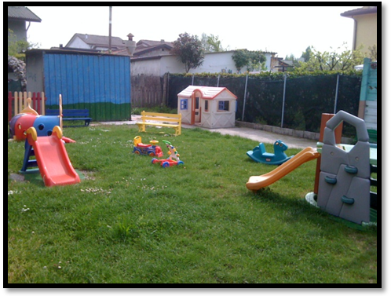Particolare cura ed attenzione viene prestata al progetto continuità con la Scuola dell’Infanzia. La scuola dell’infanzia si pone come scuola ponte tra l’asilo nido e la scuola primaria. Per tale ragione è indispensabile che tra questi ordini di scuole si realizzi:
-raccordo pedagogico per garantire un processo formativo continuo ed organico;
-raccordo curricolare, ovvero conoscenza reciproca dei rispettivi programmi/progettazioni didattiche;
-raccordo organizzativo per progettare momenti forti, quali l’accoglienza/inserimento, la formazione delle classi/sezioni.
Per favorire il passaggio dal nido alla scuola dell’infanzia, le insegnanti e le educatrici effettuano incontri di coordinamento didattico per confrontare idee e progetti sui bambini, sulle attività svolte o da svolgere, e per stabilire un percorso comune che permetta ai più piccoli un inserimento il più sereno possibile, nella nuova realtà che andranno ad incontrare.
L’obiettivo principale di tutto il nostro operare, è allora quello di creare un ambiente dove i bambini, le famiglie, le educatrici e tutto il personale del Nido stiano bene, condividendo serene esperienze quotidiane.

